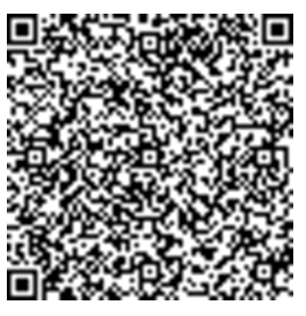

РЕКВИЗИТЫ ДЛЯ ОПЛАТЫ

Наименование получателя платежа | ГБПОУ СОМК МЗ РСО-АЛАНИЯ
Номер счета получателя платежа | 03224643900000003200
Наименование банка получателя платежа | ОКЦ № 1 ВВГУ Банка России//УФК по Нижегородской области, г Нижний Новгород
БИК | 012202102
Номер корреспондентского счета банка | 40102810745370000024
ИНН получателя платежа | 1501007880
КПП получателя платежа | 151301001
Лицевой счет получателя платежа | 802Ч7778000
Назначение платежа  Коммерческое обучение | Оплата обучения по договору №000 за  _________________  ФИО
Оплата аренды | Оплата аренды
Сумма
КБК за обучение | 0000000000000000130 (17нулей130)
КБК за аренду | 0000000000000000120 (17нулей120)
ОКТМО | 90701000

